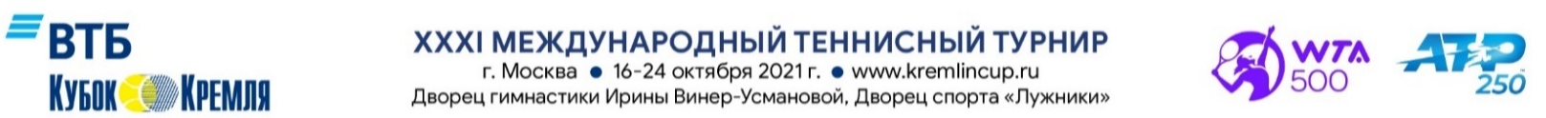

АККРЕДИТАЦИОННАЯ ФОРМА ДЛЯ ФОТОКОРРЕСПОНДЕНТОВ
Название СМИ (№ РЕГ.СВ):
Фамилия: |  |  |  |  |  |  | Имя:
Отчество:
Адрес организации:
Мобильный телефон: |  |  |  |  |  |  | E-mail:
Тип СМИ:
 |  | Печатная пресса |  |  |  | Информационное агентство |  |  | Блог |  |  | Другое:
 |  | Радио |  |  |  | Интернет |  |  | ТВ |  |  | ____________
Должность: Фотограф

Необходимые дни аккредитации:

16.10. 17.10. 18.10. 19.10. 20.10. 21.10. 22.10. 23.10 24.10 Все

ВНИМАНИЕ: в целях соблюдения мер профилактики распространения новой коронавирусной инфекции COVID-19 лишь ограниченному количеству фотографов будет разрешено присутствовать на турнире. Окончательное решение о допуске фотографов будет принято перед турниром с учетом эпидемиологической обстановки.

Для прохождения аккредитации обязательно заполнение всех полей формы, прикрепление скана редакционного письма (pdf) и фотографии (желательно - 300 dpi, jpg, 4х6 см).

Все материалы должны быть предоставлены не позднее 4 октября 2021 года по адресу электронной почты: media@russport.ru. Не принимаются заявки, присланные после установленного срока, а также заявки от представителей рекламных агентств.

Фотографы, допущенные к работе на стадионах, должны использовать средства индивидуальной защиты (маски) на протяжении всего пребывания на мероприятии.

Оргкомитет турнира оставляет за собой право отказать в аккредитации без объяснения причин.
После рассмотрения и одобрения Вашей заявки на указанный Вами адрес электронной почты придет подтверждение аккредитации.

ФИО, подпись и печать руководителя

_____________________ /_________________/
м.п.

